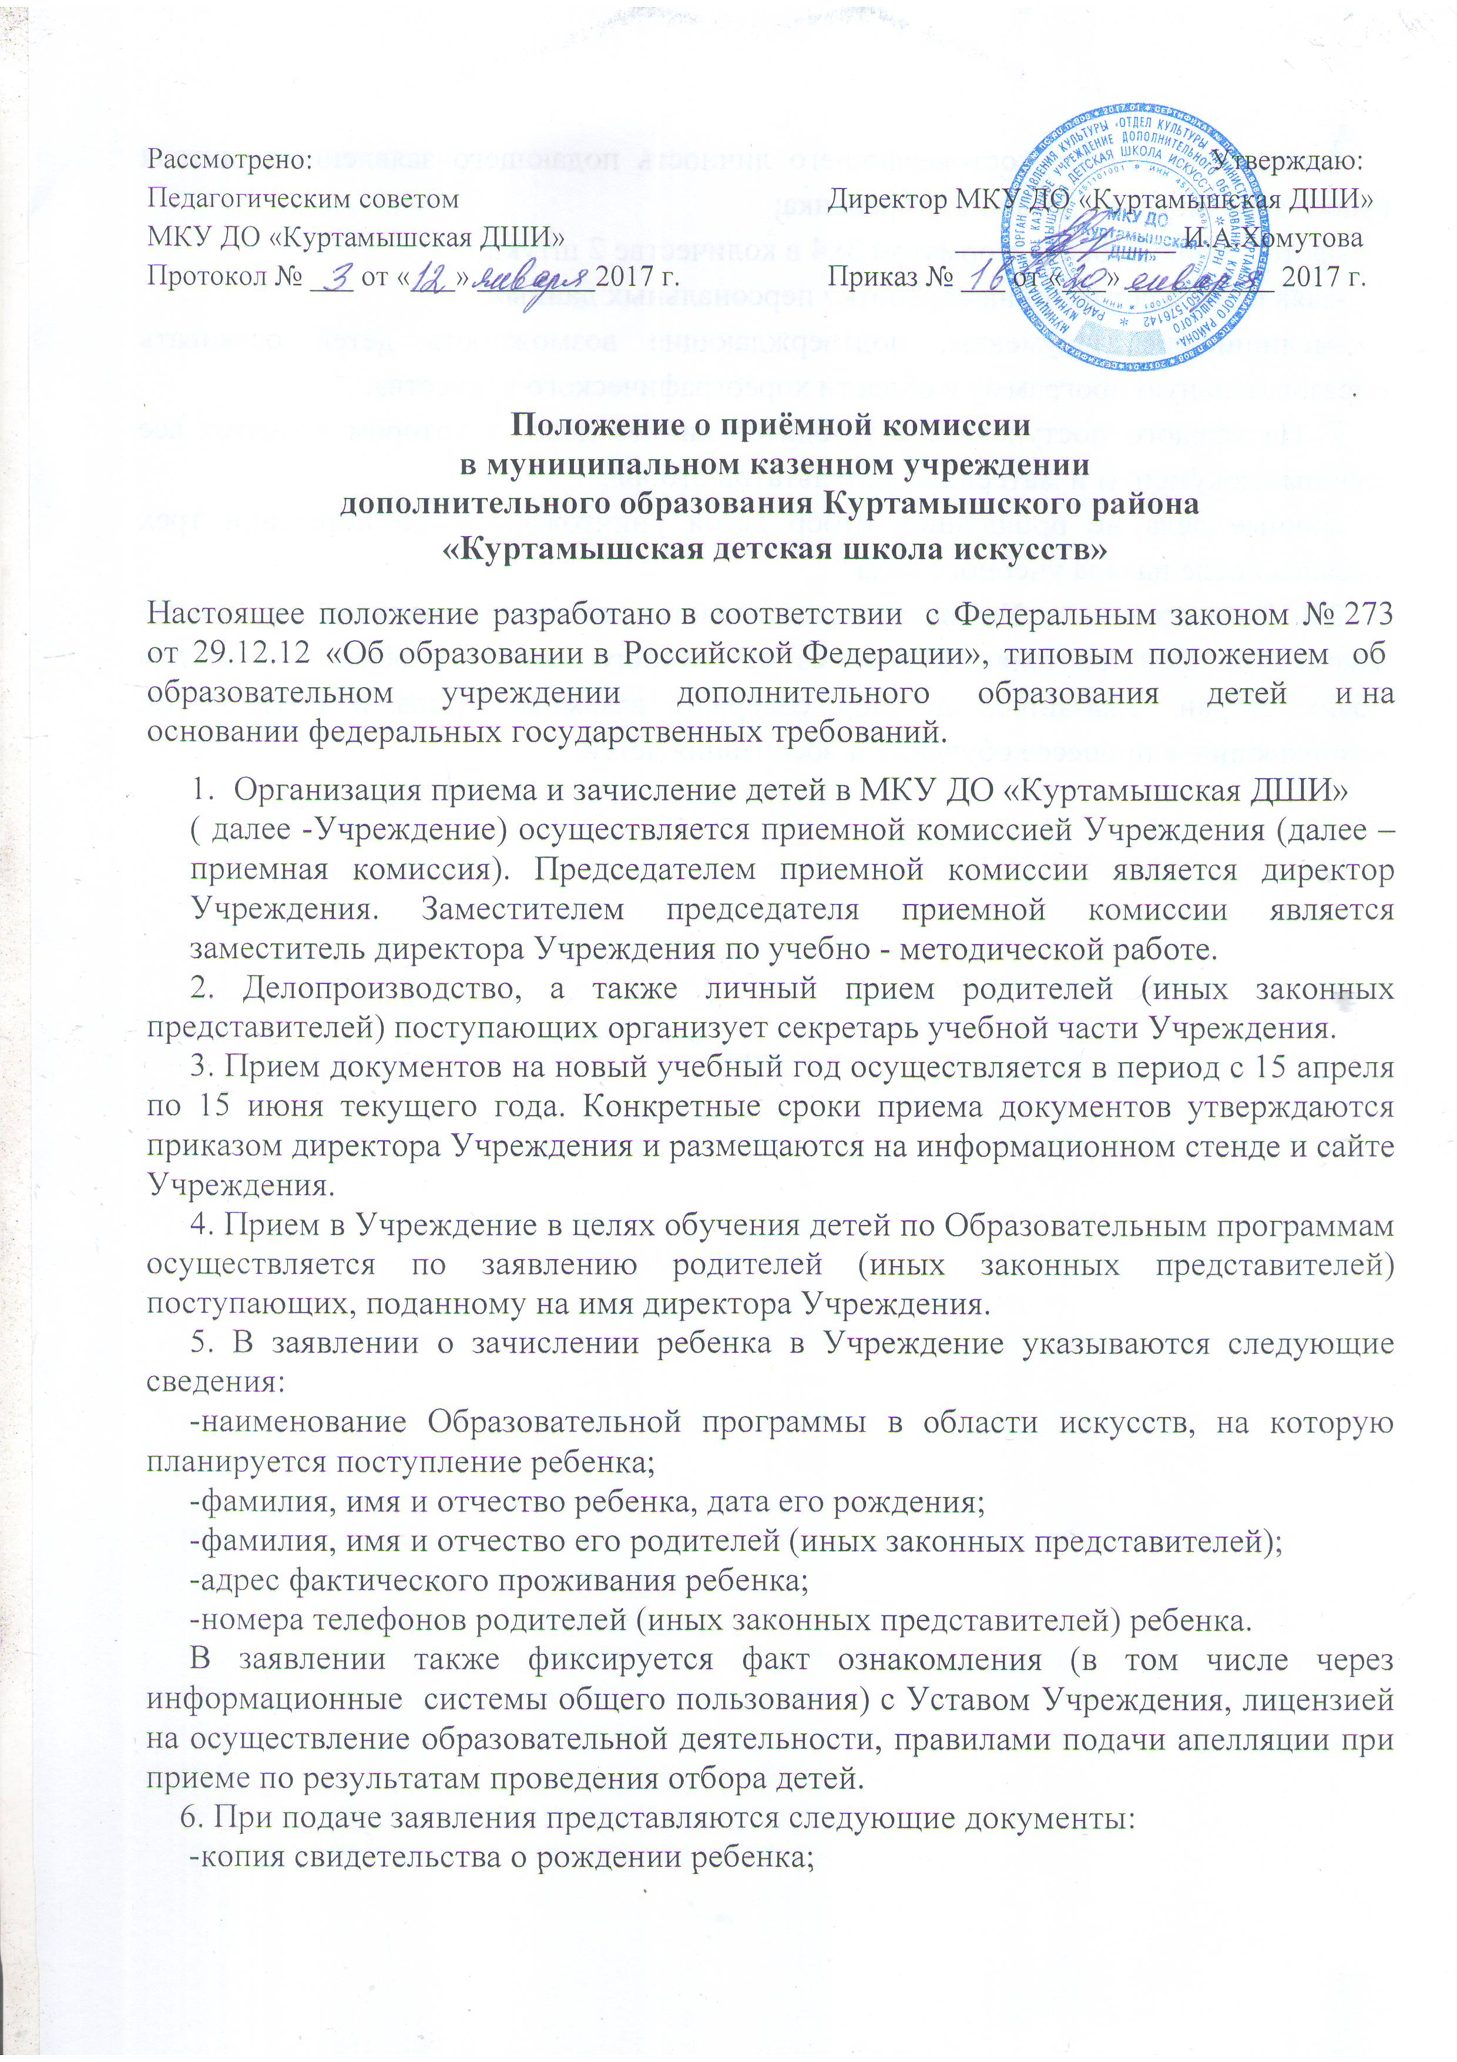
-копия документа, удостоверяющего личность подающего заявление родителя (иного законного представителя) ребенка;
-фотографию ребенка форматом 3х4 в количестве 2 штуки;
-заявление о согласии на обработку персональных данных;
-медицинские документы, подтверждающие возможность детей осваивать образовательную программу в области хореографического искусства.
7. На каждого поступающего заводится личное дело, в котором хранятся все сданные документы и материалы результатов отбора.
Личные дела не прошедших отбор детей уничтожаются по истечении трех месяцев после начала учебного года.
2.8. При приеме в Учреждение заключается договор с родителями (иными законными представителями), подписание которого является обязательным для обеих сторон. Указанный договор содержит взаимные права и обязанности, возникающие в процессе обучения и воспитания детей.

